Тропина О.С. учитель-логопед МКОУ Отрокская СОШ, филиал д/с «Улыбка»

Конспект индивидуального логопедического занятия

по постановке и автоматизации звука [С].

Возраст ребенка: 5 лет.

Цели: постановка и автоматизация звука [С].

Задачи:
Образовательные:
- Постановка и закрепление фонемы [С] в отраженном повторении за логопедом, самостоятельно.
- Обогащение словаря.
Коррекционные:
- Формирование навыков слогового анализа.
- Закрепление звука [С] в изоляции, в слогах, словах, предложениях.
- Развитие мышления, памяти, внимания.
- Развитие фонетического слуха.
- Развитие моторики органов артикуляции, пальцев.
Воспитательные:
- Поддержание интереса к обучению, работе с логопедом.
- Воспитание трудолюбия.
- Воспитание навыку контроля за звукопроизношением.
Оборудование: игрушка слон, зеркало, картинки с артикуляционной гимнастикой, звуковая линейка, карточки с буквами и изображениями предметов, слоговые схемы.

Ход занятия

Организационный момент:
Добрый день, (имя ребенка). Сегодня мы с тобой познакомимся с гостем. Он пришел к нам, чтобы помочь тебе выполнять упражнения и играть.
Давай, познакомимся с ним. Слона зовут Семён. А тебя как?
Познакомились, теперь расскажем слонику, чем мы сегодня будем заниматься.
Научимся правильно произносить звук [С], повторим упражнения для разминки лица, пальчиков, языка. Рассмотрим интересные картинки из сказок и придумаем свою историю. А Семен будет нам помогать и учиться тоже. А с какого звука начинается имя слоника? (ребенок отвечает), а твое имя? Молодец.
Игра “Услышь и хлопни”
Цель: развить фонематический слух.
Давай поиграем в игру. Я буду называть слова, а ты будешь хлопать в ладоши, если услышишь звук [С].
Санки, веник, слон, сова, кот, сумка.
Молодец. Слоник тоже тебя хвалит. Он гордится тобой, хочет быть таким же умным и внимательным.
А теперь приготовимся к разминке.

Артикуляционная гимнастика
Массаж:
Повторяй действия за мной. Разотри ладошки, пальчики. Погладь себя по щечкам, лобику (3- 4 раза). Проведи ручками к ушкам, потри мочки (3- 4раза). Разотри над губками, под подбородком (3-4 раза).
Артикуляционные упражнения:
Выполняются перед зеркалом или без него, ребенок повторяет движения за логопедом.
«Улыбка»
Растягиваем губки максимально сильно по сторонам. Держим улыбку несколько секунд, потом расслабляем мышцы. 2-3 повтора.
«Лопатка»
Улыбаемся, открываем ротик, кладем язычок на нижние зубы. Хлопаем язычком по губам и приговариваем: “пя, пя, пя, пя”.
«Вкусное варенье»
Облизываем губы, как будто они вымазаны сладким угощением.
«Иголка»
Высуни острый язычок, вытяни его как можно сильнее, а теперь спрячь обратно. Повтори.
Молодец. Наш язык, губы готовы к занятию.


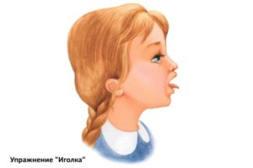

Дыхательная гимнастика
«Надуваем щеки»
Давай, насмешим Семена. Покажем ему, как рыбка дышит под водой. Набери в рот воздух и надуй сильно щечки. Старайся не выпускать его сразу, подержи. Затем надуй одну щечку, другую.
«Трубач»
Вытяни губки в трубочку. Набери воздух в легкие, выдувай его через тонкую щель во рту, как будто задуваешь свечу.

Пальчиковая гимнастика
А теперь разомнем пальчики. Сделаем “Замочек”, “Кулак-кольцо”.
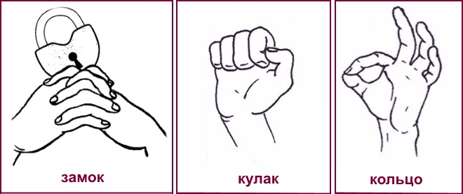

Постановка звука
Для начала расскажем слонику, как мы произносим звук [С]. Покажи, что делает язык, губы, зубы, как проходит воздух. Будем вспоминать вместе.
Сложи губы в улыбке, сожми зубки, язык расслабь и положи на дно рта. Его кончик должен упираться в нижние зубки. Выдыхай на ладонь. Ты чувствуешь, что воздух холодный, выходит тонкой струей? Молодец. Давай повторим еще раз.
Запомни, что согласный С бывает твердый и мягкий, он всегда глухой. Можешь назвать несколько слов, где С – мягкий. Я называю слово Сема. Попробуй ты придумать.
А теперь слова, где С – твердый. Я называю слово, сон. Теперь твоя очередь.
Давай осмотрим картинки. На них изображены плоды. Назови те из них, которые начинаются на С.
Ребенку предлагаются цветные изображения: слива, ананас, смородина, огурец, помидор, персик и т.д.
А теперь проговорим долго-долго. С-с-с-с-с. Споем Семену песенку, будто надуваем шины насосом. С-С-С.

Автоматизация звука
- в слогах
Давай, почитаем с тобой по карточкам. Повторяй за мной, смотри в зеркало за движениями своих губ, языка. Напряги их.
Са-са-са – какая красота.
Си-си-си смотри не пропусти.
Се-се-се не ходи к себе.
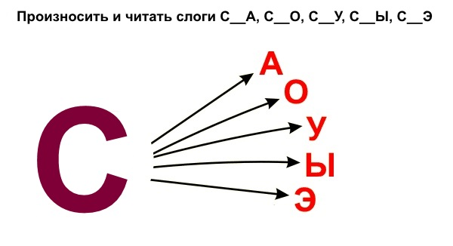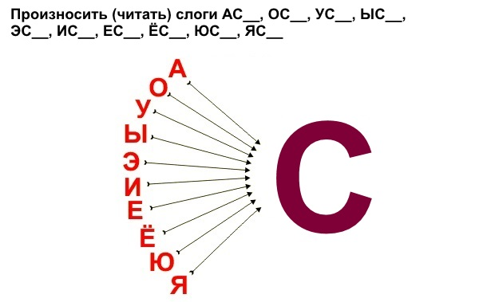

- в словах
А теперь перейдем к словам. Произноси из правильно, не спеши.
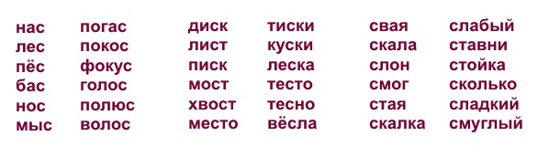
Автоматизация звука [С] в словах в конце, в середине, начале слова.
Посмотри на карточки. Что нарисовано на картинках?
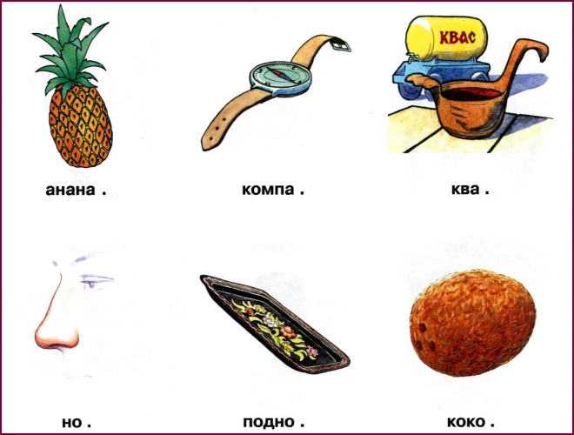
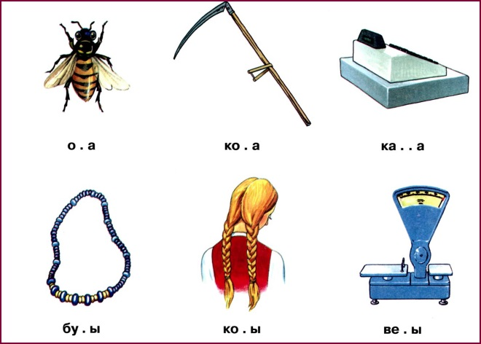
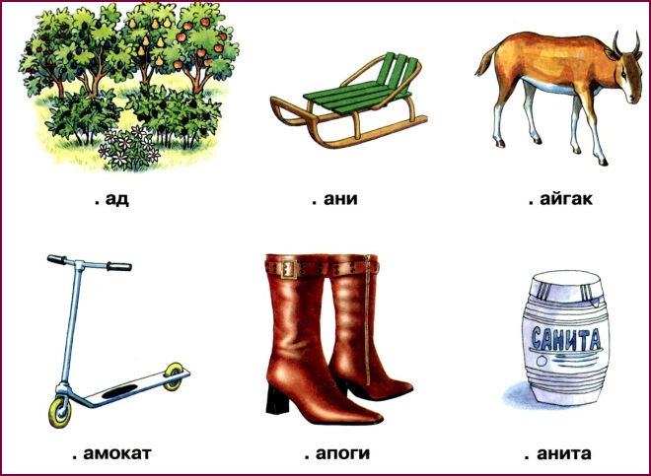
- в предложениях
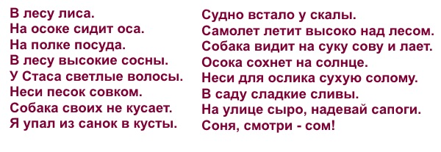
Итог занятия
Сегодня мы с тобой узнали много нового, научились лучше проговаривать звук [С]. Повтори еще раз. Молодец!
Попрощаемся с Семеном и пригласим его на следующее занятие.

